药品对每个人来说至关重要，它保证我们的生命安全。那么，怎样才能让顾客购药的时候放心，用上对症的药品并保证药品的安全呢？

怎样治疗好自己的疾病是顾客最关心的问题。在工作中，我们感受到，顾客大多对自己所需的药品质量功能等是十分关心的。可能我们自己的员工都没有发现所卖的药品接近有效期甚至有的已经过期，但作为一个使用者，顾客会非常在意这些，如果药品出厂时间过久，顾客都会立即提出，询问是否有刚出厂不久的药品。有效期比较近了，很多顾客都会选择少买或不买，这也会让我们受到损失。这就给我们各大药房提示了需要注意的问题:我们应该考虑到药品的动销量的多少，每个药品应备多少数量；管理药品的工作人员是否在每次检查药品有效期时认真负责。

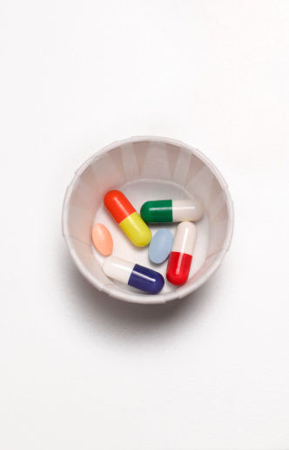

药品在有效期内是救死扶伤的法宝，过了期，变成了废物，过期了会造成无可挽回、不可想象的后果。我们作为一民医药工作者，首先得有药品安全意识，发现药品有任何异样，要及时向公司领导反映情况。对药房经营的品种多自查。对日常销售的品种做好记录，如有异常立即做下柜处理。

下面是两大网站关于过期药危害的报道：

<http://health.sohu.com/20090414/n263360233.shtml>

<http://health.sina.com.cn/zl/d/2014-12-19/0925160730.shtml>

我们自己把好了质量关，不让过期药品出售给顾客顾客才会放心到药店购买药品，这样我们才能够增加收益，战胜竞争对手。

同仁们让我们共同努力让太极药房越来越好！